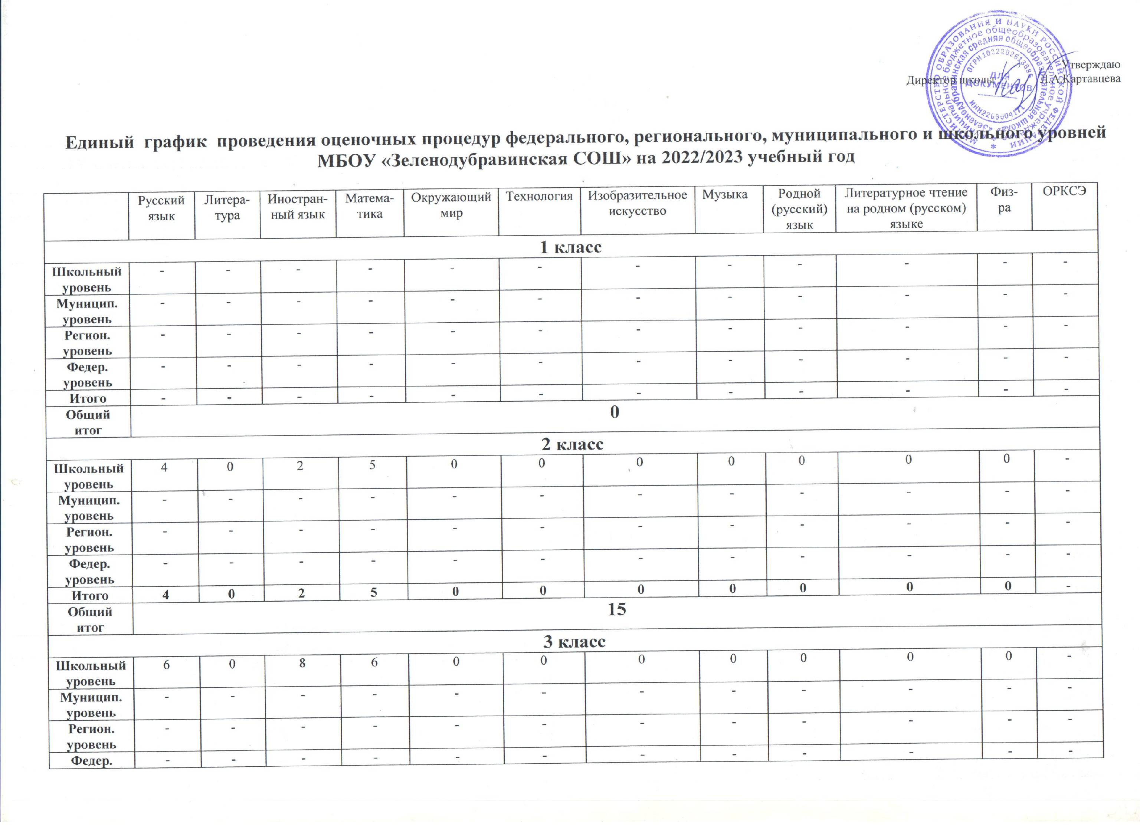

Общий итог | 20
4 класс
Школьный уровень | 7 | 0 |  |  | 2 |  |  | 10 |  |  | 0 |  |  |  |  | 0 |  |  | 0 |  |  | 0 |  |  | 0 |  |  | 0 |  |  |  |  | 0 |  |  | 0
Муницип. уровень | - | - |  |  | - |  |  | - |  |  | - |  |  |  |  | - |  |  | - |  |  | - |  |  | - |  |  | - |  |  |  |  | - |  |  | -
Регион. уровень | - | - |  |  | - |  |  | - |  |  | - |  |  |  |  | - |  |  | - |  |  | - |  |  | - |  |  | - |  |  |  |  | - |  |  | -
Федер. уровень | 1  ВПР | - |  |  | - |  |  | 1  ВПР |  |  | 1  ВПР |  |  |  |  | - |  |  | - |  |  | - |  |  | - |  |  | - |  |  |  |  | - |  |  | -
Итого | 8 | 0 |  |  | 2 |  |  | 11 |  |  | 1 |  |  |  |  | 0 |  |  | 0 |  |  | 0 |  |  | 0 |  |  | 0 |  |  |  |  | 0 |  |  | 0
Общий итог | 22
 | Русский язык |  | Литера-тура |  |  | Иностран-ный язык |  |  |  | Матема-тика |  |  | Физика |  | Инфор-матика |  |  | История |  |  | Общество-знание |  |  | Биология |  |  | География |  |  | Химия |  | Техно-логия |  |  | ОБЖ |  | Физ-ра
5 класс
Школьный уровень | 5 |  | 1 |  |  | 2 |  |  |  | 1 |  |  | - |  | - |  |  | 0 |  |  | - |  |  | 0 |  |  | 0 |  |  | - |  | 0 |  |  | - |  | 0
Муницип. уровень | - |  | - |  |  | - |  |  |  | - |  |  | - |  | - |  |  | - |  |  | - |  |  | - |  |  | - |  |  | - |  | - |  |  | - |  | -
Регион. уровень | - |  | - |  |  | - |  |  |  | - |  |  | - |  | - |  |  | - |  |  | - |  |  | - |  |  | - |  |  | - |  | -
Федер. уровень | 2  ВПР |  | - |  |  | - |  |  |  | 2  ВПР |  |  | - |  | - |  |  | 1  ВПР |  |  | - |  |  | 1  ВПР |  |  | 1  ВПР |  |  | - |  | - |  |  | - |  | -
Итого | 7 |  | 1 |  |  | 2 |  |  |  | 3 |  |  | - |  | - |  |  | 1 |  |  | - |  |  | 1 |  |  | 1 |  |  | - |  | 0 |  |  | - |  | 0
Общий итог | 16
6 класс
Школьный уровень | 6 |  | 2 |  |  | 10 |  |  |  | 2 |  |  | - |  | - |  |  | 0 |  |  | 0 |  |  | 0 |  |  | 0 |  |  | - |  | - |  |  | - |  | нормативы
Муницип. уровень | - |  | - |  |  | - |  |  |  | - |  |  | - |  | - |  |  | - |  |  | - |  |  | - |  |  | - |  |  | - |  | - |  |  | - |  | -
Регион. уровень | - |  | - |  |  | - |  |  |  | - |  |  | - |  | - |  |  | - |  |  | - |  |  | - |  |  | - |  |  | - |  | -
Федер. уровень | 2  ВПР |  | - |  |  | - |  |  |  | 2  ВПР |  |  | - |  | - |  |  | 1  ВПР |  |  | 1  ВПР |  |  | 1  ВПР |  |  | 1  ВПР |  |  | - |  | - |  |  | - |  | -
Итого | 8 |  | 2 |  |  | 10 |  |  |  | 4 |  |  | - |  | - |  |  | 1 |  |  | 1 |  |  | 1 |  |  | 1 |  |  | - |  | - |  |  | - |  | -
Общий итог | 29
7 класс
Школьный уровень | 8 |  | 7 |  |  | 14 |  |  |  | 8  алгебра  5 геометрия |  |  | 6 |  | 0 |  |  | 0 |  |  | 0 |  |  | 0 |  |  | 0 |  |  | - |  | 4  проект |  |  | 2 |  | нормативы
Муницип. уровень | - |  | - |  |  | - |  |  |  | - |  |  | - |  | - |  |  | - |  |  | - |  |  | - |  |  | - |  |  | - |  | - |  |  | - |  | -
Регион. уровень | - |  | - |  |  | - |  |  |  | - |  |  | - |  | - |  |  | - |  |  | - |  |  | - |  |  | - |  |  | - |  | -
Федер. уровень | 2  ВПР |  | - |  |  | 1  ВПР |  |  |  | 2  ВПР |  |  | 1  ВПР |  | - |  |  | 1  ВПР |  |  | 1  ВПР |  |  | 1  ВПР |  |  | 1  ВПР |  |  | - |  | - |  |  | - |  | -
Итого | 10 |  | 7 |  |  | 15 |  |  |  | 15 |  |  | 7 |  | 0 |  |  | 1 |  |  | 1 |  |  | 1 |  |  | 1 |  |  | - |  | 4 |  |  | 2 |  | -
Общий итог | 62
8 класс
Школьный уровень | 8 |  | 1 |  |  | 10 |  |  |  | 6  алгебра  7 геометрия |  |  | 5 |  | 3 |  |  | 5 |  |  | 2 |  |  | 5 |  |  | 6 |  |  | 4 |  | 0 |  |  | 0 |  | нормативы
Муницип. уровень | - |  | - |  |  | - |  |  |  | - |  |  | - |  | - |  |  | - |  |  | - |  |  | - |  |  | - |  |  | - |  | - |  |  | - |  | -
Регион. уровень | - |  | - |  |  | - |  |  |  | - |  |  | - |  | - |  |  | - |  |  | - |  |  | - |  |  | - |  |  | - |  | -
Федер. уровень | 2  ВПР |  | - |  |  | - |  |  |  | 2  ВПР |  |  | 1  ВПР |  | - |  |  | 1  ВПР |  |  | 1  ВПР |  |  | 1  ВПР |  |  | 1  ВПР |  |  | 1  ВПР |  | - |  |  | - |  | -
Итого | 10 |  | 1 |  |  | 10 |  |  |  | 15 |  |  | 6 |  | 3 |  |  | 6 |  |  | 3 |  |  | 6 |  |  | 7 |  |  | 5 |  | 0 |  |  | 0 |  | -
Общий итог | 72
 | Русский язык |  |  | Литера-тура |  |  | Иностран-ный язык |  | Матема-тика |  |  | Физика |  | Инфор-матика |  |  | История |  |  | Общество-знание |  |  | Биология |  |  | География |  |  | Химия |  | Техно-логия |  |  | ОБЖ |  |  |  | Физ-ра
9 класс
Школьный уровень | 2 |  | 3 |  |  | 10 |  |  |  | 5  алгебра  5 геометрия |  |  | 5 |  | 0 |  |  | 0 |  |  | 0 |  |  | 0 |  |  | 0 |  |  | 3 |  | 0 |  |  | 0 |  | нормативы
Муницип. уровень | - |  | - |  |  | - |  |  |  | - |  |  | - |  | - |  |  | - |  |  | - |  |  | - |  |  | - |  |  | - |  | - |  |  | - |  | -
Регион. уровень | - |  | - |  |  | - |  |  |  | - |  |  | - |  | - |  |  | - |  |  | - |  |  | - |  |  | - |  |  | - |  | -
Федер. уровень | 1  ВПР |  | - |  |  | - |  |  |  | 1  ВПР |  |  | - |  | - |  |  | - |  |  | - |  |  | - |  |  | 1  ВПР |  |  | 1  ВПР |  | - |  |  | - |  | -
Итого | 3 |  | 3 |  |  | 10 |  |  |  | 11 |  |  | 5 |  | 0 |  |  | 0 |  |  | 0 |  |  | 0 |  |  | 1 |  |  | 4 |  | 0 |  |  | 0 |  | 0
Общий итог | 35
10 класс
Школьный уровень | 4 |  | 1 |  |  | 4 |  |  |  | 5  алгебра  5 геометрия |  |  | 17 |  | 0 |  |  | 0 |  |  | 0 |  |  | 0 |  |  | 0 |  |  | 5 |  | - |  |  | 0 |  | нормативы
Муницип. уровень | - |  | - |  |  | - |  |  |  | - |  |  | - |  | - |  |  | - |  |  | - |  |  | - |  |  | - |  |  | - |  | - |  |  | - |  | -
Регион. уровень | - |  | - |  |  | - |  |  |  | - |  |  | - |  | - |  |  | - |  |  | - |  |  | - |  |  | - |  |  | - |  | -
Федер. уровень | - |  | - |  |  | - |  |  |  | - |  |  | - |  | - |  |  | - |  |  | - |  |  | - |  |  | - |  |  | - |  | - |  |  | - |  | -
Итого | 4 |  | 1 |  |  | 4 |  |  |  | 10 |  |  | 17 |  | 0 |  |  | 0 |  |  | 0 |  |  | 0 |  |  | 0 |  |  | 5 |  | - |  |  | 0 |  | 0
Общий итог | 41
11 класс
Школьный уровень | 2 |  | 2 |  |  | 3 |  |  |  | 6  алгебра  5 геометрия |  |  | 18 |  | 3 |  |  | 0 |  |  | 0 |  |  | 0 |  |  | 0 |  |  | 7 |  | - |  |  | 0 |  | нормативы
Муницип. уровень | - |  | - |  |  | - |  |  |  | 1 |  |  | - |  | - |  |  | - |  |  | - |  |  | - |  |  | - |  |  | - |  | - |  |  | - |  | -
Регион. уровень | - |  | - |  |  | - |  |  |  | - |  |  | - |  | - |  |  | - |  |  | - |  |  | - |  |  | - |  |  | - |  | -
Федер. уровень | - |  | - |  |  | 1  ВПР |  |  |  | - |  |  | - |  | - |  |  | 1  ВПР |  |  | 1  ВПР |  |  | 1  ВПР |  |  | - |  |  | 1  ВПР |  | - |  |  | - |  | -
Итого | 2 |  | 2 |  |  | 4 |  |  |  | 11 |  |  | 18 |  | 3 |  |  | 1 |  |  | 1 |  |  | 1 |  |  | 0 |  |  | 8 |  | - |  |  | 0 |  | 0
Общий итог | 51

